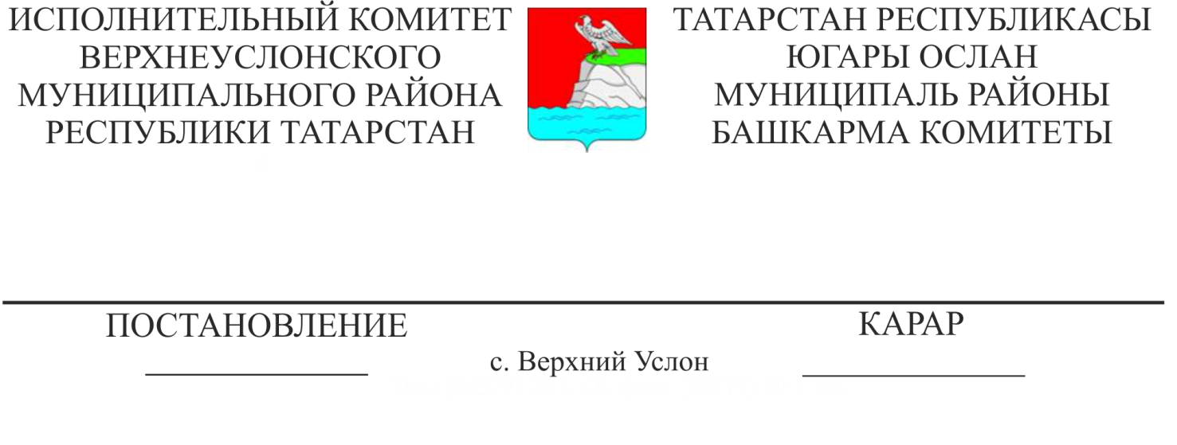

|  |  |  |  |  |
| --- | --- | --- | --- | --- |
|  |  |  |  |  |

«Татарстан Республикасы Югары Ослан муниципаль районы җирле үзидарә органнары эшчәнлеген тәэмин итү идарәсе» муниципаль казна учреждениесенең штат расписаниесенә үзгәрешләр кертү турында

Татарстан Республикасы Югары Ослан муниципаль районы Башкарма комитеты «Җирле үзидарә органнары эшчәнлеген тәэмин итү идарәсе» МКУ штат расписаниесе үзгәрүгә бәйле рәвештә карар бирә:

1. 2022 елның 1 гыйнварыннан Югары Ослан муниципаль районы Башкарма комитетының 21.04.2017 ел, № 896 карары (29.10.2020 ел, № 1020 редакциясендә) белән расланган «Татарстан Республикасы Югары Ослан муниципаль районы җирле үзидарә органнары эшчәнлеген тәэмин итү идарәсе» муниципаль казна учреждениесенең штат расписаниесенә түбәндәге үзгәрешләрне кертергә:

- 3-13 штат расписаниесе юлларын 4-14 юллар белән санарга;

- 3 нче юлда «җәмәгатьчелек һәм массакүләм мәгълүмат чаралары белән элемтә буенча җитәкче урынбасары» вазыйфасын өстәргә;

2. «Татарстан Республикасы Югары Ослан муниципаль районы «Җирле үзидарә органнары эшчәнлеген тәэмин итү идарәсе» муниципаль казна учреждениесенең штат расписаниесен яңа редакциядә расларга (1 нче кушымта).

3. Әлеге карарны Югары Ослан муниципаль районының рәсми сайтында урнаштырырга.

4. Әлеге карарның үтәлешен үзем контрольдә тотам.

Башкарма комитет җитәкчесе И. И. Шакиров

Әзерләде һәм бастырды

Александрова В.Н.

3 нөсхәдә

1 нче кушымта

РАСЛАНДЫ

Югары Ослан муниципаль районы

Башкарма комитетының 2021нче елның

______ ________номерлы Карары белән

«Югары Ослан муниципаль районы

җирле үзидарә органнары эшчәнлеген тәэмин итү идарәсе» МКУ

Штат расписаниесе

|  |  |  |  |  |  |  |
| --- | --- | --- | --- | --- | --- | --- |
| № | Вазифа атамасы | штат берәмлекләре саны (ставкалар) | Вазыйфаи оклад, сум. | Хезмәткә түләү разряды | Айлык тариф ставкасы (компенсация түләүләрен исәпкә алып) | айлык хезмәт хакы фонды |
| 1 | Җитәкче | 1 | 15 407 |  |  | 15 407 |
| 2 | Җитәкче урынбасары (система администраторы) | 1 | 14 947 |  |  | 14 947 |
| 3 | Җәмәгатьчелек һәм массакүләм мәгълүмат чаралары белән элемтә буенча җитәкче урынбасары | 1 | 14 947 |  |  | 14 947 |
| 4 | Бүлек начальнигы | 1 | 14 373 |  |  | 14 373 |
| 5 | Бүлек начальнигы (баш хисапчы) | 1 | 14 373 |  |  | 14 373 |
| 6 | Баш белгеч | 5 | 12 648 |  |  | 63 240 |
| 7 | Әйдәп баручы белгеч | 6,5 | 12 073 |  |  | 78 474,5 |
| 8 | Җитәкче секретаре | 3 | 11 498 |  |  | 34 494 |
| 9 | Эш башкаручы | 2 | 11 498 |  |  | 22 996 |
| 10 | Җиңел автомобиль йөртүче | 8 |  | 5 | 5 644 | 45 152 |
| 11 | Вахтер | 4 |  | 2 | 5 627 | 22 508 |
| 12 | Хезмәт бүлмәләрен җыючы | 3 |  | 2 | 5 627 | 16 881 |
| 13 | Бинаны комплекслы хезмәт күрсәтү һәм ремонтлау буенча эшче | 1 |  | 4 | 5 639 | 5 639 |
| 14 | Җыештыручы | 0,5 |  | 2 | 5 327 | 2 813,5 |
|  | Барлыгы | 38 |  |  |  | 366 245,00 |